苏教师﹝2016﹞7号

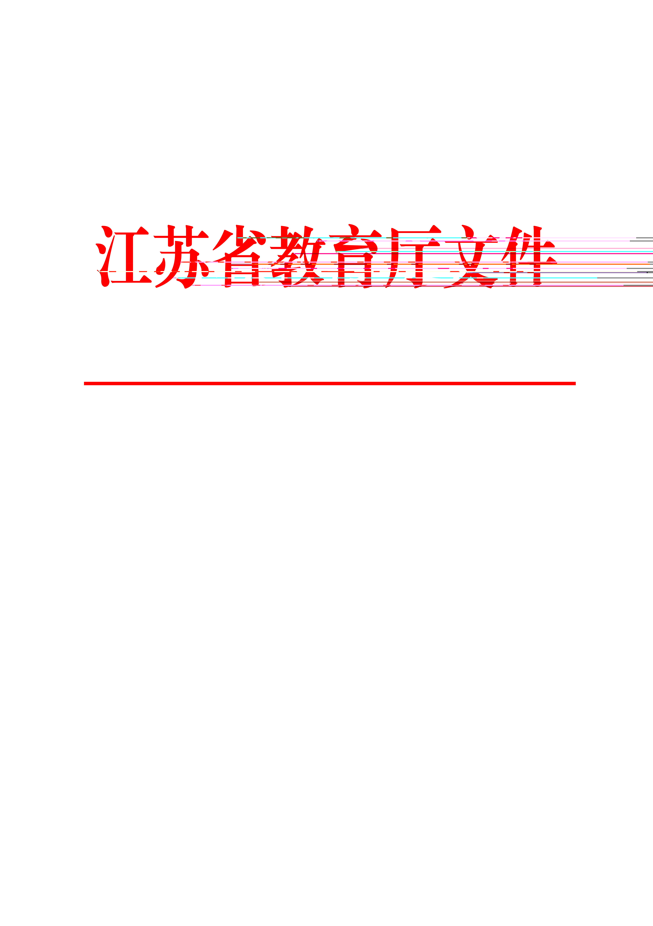
省教育厅关于做好2016年度
本科院校教师培训工作的通知

各本科院校、各培训项目承担单位：
为进一步加强本科院校教师培训工作，现将2016年度本科院校教师培训项目任务和计划（见附件1）公布下达，并就有关事项通知如下。
一、培训项目
（一）国内访问学者计划
选派教师到国内著名高校和国内有影响的专业研训，在导师的指导下，通过学习和研究，跟踪了解本学科学术前沿动态和发展趋势，提高教学科研能力和学术水平。访问期限为1学年，选派30名教师，每校推荐1人，无合适人选可不推荐。
（二）骨干研究生导师高级研修

培训对象为研究生培养单位硕士、博士生导师和研究生管理部门负责人，重点是新上岗的研究生导师。培训内容包括国家和省研究生教育综合改革政策解读、研究生教育教学改革经验交流、研究生教育理论专题研究、研究生教育教学工作实务等。培训时间7天，培训人数50人，每校推荐1－2人。
（三）专业课青年教师能力提升培训
1.专业课青年教师教学能力提升培训：培训对象为从事公共事业管理、机械设计制造及自动化两个学科的青年教师。重点围绕教学理念、教学方法、教学设计等进行培训。
2.专业课青年教师实践能力提升培训：培训对象为本科院校理工科青年教师。重点围绕实践应用案例、实践课程开发、实践教学模式等进行培训，旨在提高教师技术开发实践、技术应用实践能力，以及指导学生技术开发、技术应用实践能力。
专业课青年教师能力提升培训，培训时间7天，每个学科培训50人，培训人数合计150人，每校每个学科推荐1-2人。
（四）优秀中青年教师和校长英语强化培训
培训对象为拟申请赴境外研修的中青年骨干教师和校长。强化参培人员英语听、说、读、写能力和PETS5考试通过率，使其能顺利赴境外开展科学研究和学术交流。培训时间2个月，每个班50人，培训人数合计200人，每校推荐4人。
（五）体卫艺教师培训
培训对象为从事军事、公共艺术、体育教师急救、艺术实践类课程与艺术团建设四个专业课程教学的青年教师，培训内容包括军事课教师培训、公共艺术课教师培训、体育教师急救培训、艺术实践类课程与艺术团建设教师培训。通过培训提高教学实践能力和专业理论素养。培训时间5-7天，培训人数合计160人，每校每门课程推荐1人。
（六）就业创业指导教师业务培训
培训对象为高校毕业生就业创业部门工作人员，培训内容包括职业发展与生涯规划、职业素养与就业指导、创业教育等。通过培训提高我省高校就业指导工作人员专业化水平。培训时间3天，培训人数76人，每校推荐1人。
（七）师资管理者培训
培训对象为高校师资队伍建设管理人员，培训内容包括高校教师分类评价和管理、职称评定加强教学评价、青年教师成长平台建设等。分2期举办，每期75人，培训时间3天，培训人数合计150人。
二、培训要求
（一）各校要高度重视教师培训工作，按要求选派符合条件的人员参加培训，妥善处理工学矛盾，确保培训任务的高质量完成。要组织学员认真填写报名材料，国内访问学者计划填写《江苏省高校高级访问学者申请表》（省高校师培中心网站下载），其他培训项目填写《江苏省高等学校教师培训登记表》（见附件2）。各高校请于4月20日前将参培名单和报名资料上报相关项目联系人（见附件3）。
（二）承担培训项目的单位要树立责任意识、质量意识和服务意识，加强培训需求调研，精心制定培训方案，聘请知名专家授课，并严格按照审定的培训方案开展培训；要制定规章制度，强化培训管理，加强学员培训考核。各培训单位请于培训结束15日内将《江苏省高校高级访问学者申请表》、《江苏省高等学校教师培训登记表》、《江苏省高等学校教师培训汇总表》（见附件4）、培训实施方案、培训项目总结等项目材料报送省高校师资培训中心（联系人：许谦，电话：025-83714755，邮箱：xuqian@njnu.edu.cn）。
（三）省高校师资培训中心要加强统筹协调和业务指导，认真做好有关培训项目的组织实施工作；加强培训方案审核和培训质量监督，确保高质量完成各项培训任务。
三、培训经费管理
（一）国内访问学者计划省财政资助经费2万元/人，优秀中青年教师和校长英语强化培训资助培训费3500元/人（住宿费用按外地教师实际住宿人数算，按100元/人•天的标准拨付）。其他国内培训400元/人•天。
（二）省财政资助的培训经费根据实际培训任务直接拨付培训单位，专款专用，不得截留和挪用。各培训单位要厉行节约，提高经费使用效益，不得安排与培训无关的参观考察活动。省财政厅、省教育厅将对培训经费使用情况进行专项审计。

附件：1.2016年度本科院校教师培训项目任务和计划
2.江苏省高等学校教师培训登记表
3.江苏省高等学校教师培训项目联系人
4.江苏省高等学校教师培训汇总表

省教育厅
2016年3月28日

附件1

2016年度本科院校教师培训项目任务和计划

序号 | 项目代码 | 项目名称 | 计划人数 | 培训天数 | 承担单位 | 计划时间
1 | 2016G01 | 骨干研究生导师高级研修 | 50人 | 7天 | 苏州大学 | 2016年7-8月
2 | 2016G02 | 专业课青年教师教学能力提升培训（公共事业管理） | 50人 | 7天 | 南京师范大学 | 2016年5-6月
3 | 2016G03 | 专业课青年教师教学能力提升培训（机械设计制造及自动化） | 50人 | 7天 | 南京工业大学 | 2016年5月
4 | 2016G04 | 专业课青年教师实践能力提升培训 | 50人 | 7天 | 东南大学 | 2016年11月
5 | 2016G05 | 优秀中青年教师和校长英语强化培训 | 200人 | 2个月 | 南京大学、东南大学、扬州大学 | 2016年9-11月
6 | 2016G06 | 体卫艺教师培训（军事） | 60人 | 6天 | 南京师范大学 | 2016年5月
7 | 2016G07 | 体卫艺教师培训（公共艺术） | 20人 | 5天 | 南京农业大学 | 2016年10月
8 | 2016G08 | 体卫艺教师培训（体育教师急救） | 50人 | 5天 | 南京航空航天大学 | 2016年7月
9 | 2016G09 | 体卫艺教师培训（艺术实践类课程与艺术团建设） | 30人 | 7天 | 南京财经大学 | 2016年6月
10 | 2016G10 | 就业创业指导教师业务培训 | 76人 | 3天 | 江苏科技大学 | 2016年4月
11 | 2016G11 | 师资管理者培训（第1期） | 75人 | 3天 | 省高师培训中心 | 2016年
12 | 2016G12 | 师资管理者培训（第2期） | 75人 | 3天 | 省高师培训中心 | 2016年

注:开班时间以省高校师资培训中心和承担培训单位正式通知为准。
附件2
江苏省高等学校教师培训登记表
项目名称： 培训专业：
姓 名 |  |  | 出生时间 |  |  |  |  |  | 2寸  免冠  标准  照片
最高学历学位 |  |  | 性 别 |  |  |  |  |  | 2寸  免冠  标准  照片
工作单位 |  |  | 所教专业 |  |  |  |  |  | 2寸  免冠  标准  照片
职 称 |  |  |  |  |  |  |  |  | 2寸  免冠  标准  照片
外语水平 |  |  |  |  |  | 党政职务
办公电话 |  |  | 家庭电话 |  |  |  | 传 真
手 机 |  |  | 电子邮箱
近五年主要教学科研成果
近五年培训进修情况
学校推荐意见 | 年 月 日（公章）
培训单位意见 | 培训时间：共 天，出勤 天。  培训考核结果： 。  年 月 日（公章）
附件3
江苏省高等学校教师培训项目联系人

1.国内访问学者计划，联系人：高擎红，电话：025-83598218，邮箱：1173121821@qq.com。
2.专业课青年教师教学能力提升培训，联系人：许谦，电话：025-83714755，邮箱：xuqian@njnu.edu.cn。
3.优秀中青年教师和校长英语强化培训，联系人：杨志明，电话：025-83598690，邮箱：yangzhiming@njnu.edu.cn。
4.骨干研究生导师高级研修，联系人：刘天宇，电话：025－83335150，邮箱：liuty@ec.js.edu.cn。
5.军事课教师培训，联系人：刘善堂，电话：13813890520，邮箱：13813890520@163.com。
6.体育急救教师培训，联系人：陆晖，电话：13770770577，邮箱：306214001@qq.com。
7.公共艺术课培训，联系人：胡燕，电话：13913920272，邮箱：zhuzhiping@njau.edu.cn。
8.艺术实践类课程与艺术团建设，联系人：段伟伟，电话：13851488088，邮箱：nczhangmeng0220@163.com。
9.就业创业指导教师业务培训，联系人：刘溪潺，电话：025-83335733，邮箱：Xichanliu@163.com。
10.师资管理者培训项目联系方式另行通知。
附件4
江苏省高等学校教师培训汇总表
培训项目名称： 承担培训单位： （盖章）
培训时间：从 年 月 日到 年 月 日，共 天 。
序号 | 姓 名 | 所在学校 | 职 称 | 最高学历 | 培训考核结果 | 备 注

江苏省教育厅办公室 2016年4月5日印发

